ГУАП
КАФЕДРА № 42
ОТЧЕТ
ЗАЩИЩЕН С ОЦЕНКОЙ _____________________
ПРЕПОДАВАТЕЛЬ
ассистент |  |  |  | Ю.В. Ветрова
должность, уч. степень, звание |  | подпись, дата |  | инициалы, фамилия

ОТЧЕТ О ЛАБОРАТОРНОЙ РАБОТЕ №4
СОЗДАНИЕ ФОРМ В WEB-ДОКУМЕНТАХ
по курсу: Web-технологии
РАБОТУ ВЫПОЛНИЛ
СТУДЕНТ ГР. № | 4329 |  |  |  | Д.С. Шаповалова
 |  |  | подпись, дата |  | инициалы, фамилия

Санкт-Петербург 2026

1. Цель работы:
Изучение технологии создания форм в web-документах.

2. Задание:
Создать web-документ, содержащий форму, в которой должны быть представлены:
- текстовое поле,
- текстовая область,
- поле пароля,
- две группы радиокнопок,
- две группы флажков с независимой фиксацией,
- обычный или раскрывающийся список,
- поле ввода для выбора даты,
- кнопки действия.
Элементы управления формы (поля ввода) должны быть снабжены связанными с ними текстовыми надписями. Необходимо продемонстрировать умение добавлять подсказки (подстановочный текст), обозначать обязательность заполнения поля, создавать группы функционально связанных элементов управления. Поля ввода должны быть расположены строго друг под другом, вне зависимости от того, сколько букв содержится в расположенной рядом с ними метке.
Тема – 3. Электронный магазин компьютерной техники

3. Ход работы:
1) Создана новая web-страница, добавлена ссылка на неё из основной страницы.
2) Добавлено текстовое поле с обязательным заполнением и подстановочным текстом подсказкой.
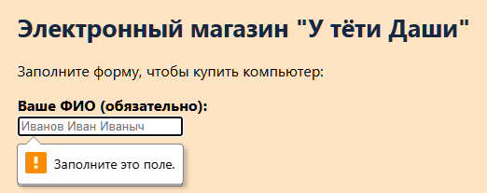
Рисунок 1 – Обязательное поле ввода ФИО
3) Добавлено поле ввода пароля.

Рисунок 2.1 – Поле ввода пароля
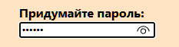
Рисунок 2.2 – Введён пароль
4) Добавлены 2 группы радио-кнопок
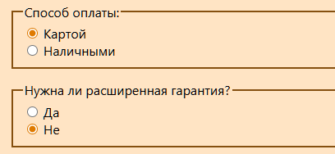
Рисунок 3 – Выбор платёжного средства и доп.гарантии
5) Добавлены 2 группы флажков с независимой фиксацией
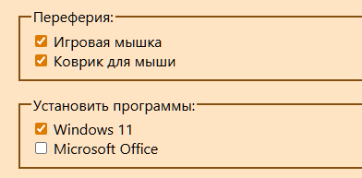
Рисунок 4 – Выбор дополнительных услуг
6) Добавлен раскрывающийся список
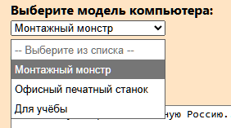
Рисунок 5 – Выбор модели компьютера
7) Добавлено поле ввода даты
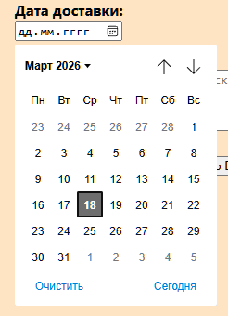
Рисунок 6.1 – Пустой ввод даты
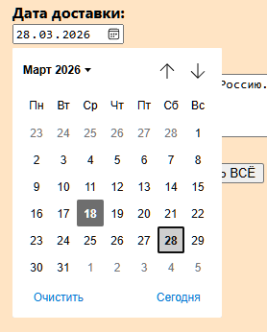
Рисунок 6.2 – Введена дата
8) Добавлена текстовая область
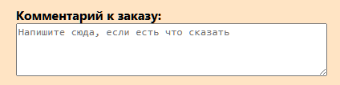
Рисунок 7.1 – Комментарий к заказу пуст
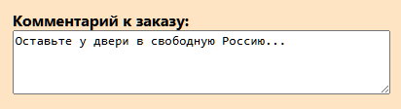
Рисунок 7.2 – Комментарий к заказу введён
9) Добавлены кнопки действий
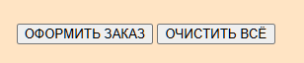
Рисунок 8 – Кнопки Подтверждения и Сброса
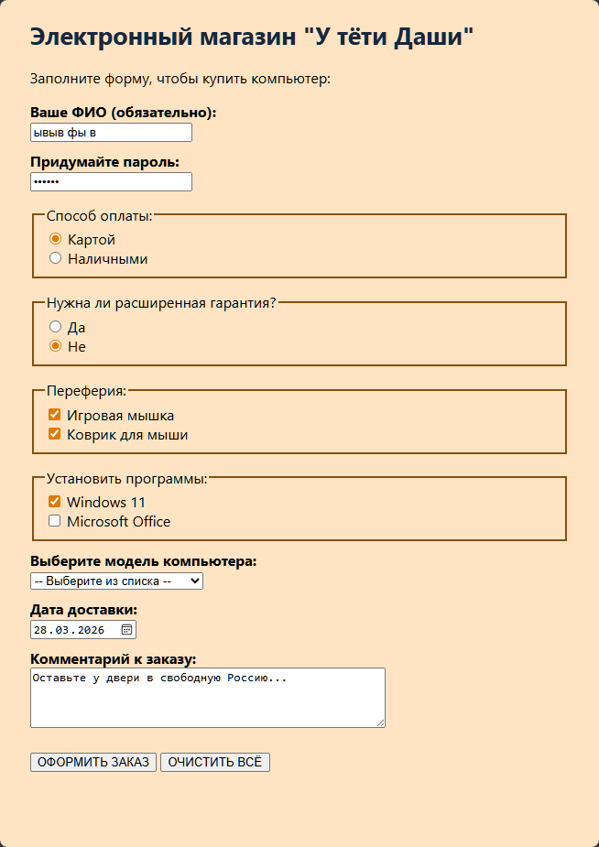
Рисунок 9 – Полная форма

ВЫВОД
В ходе выполнения лабораторной работы был создана web-страница на тему «Электронный магазин компьютерной техники». Основной целью работы было изучение структуры и возможностей HTML-форм.
В результате были получены следующие навыки:
- Создание формы: Изучен тег <form> и его атрибуты (action, method).
- Элементы управления: Реализованы все требуемые типы полей ввода: текстовые поля (text), поле пароля (password), текстовая область (textarea), выбор даты (date), выпадающий список (select), а также переключатели (radio) и флажки (checkbox).
- Группировка и доступность: Научился объединять логически связанные элементы с помощью тегов <fieldset> и <legend>», а также связывать подписи с полями ввода через атрибутыforиid` для улучшения удобства использования.
- Валидация и подсказки: Внедрены атрибуты required для обязательных полей и placeholder для текстовых подсказок.
- Стилизация: С помощью минимальных CSS-правил (display: block) обеспечено строгое вертикальное расположение элементов формы независимо от длины меток, как требовалось в задании.

ПРИЛОЖЕНИЕ А
ЛИСТИНГ
style.css
body{
font-family: 'Segoe UI';
margin: 20px;
background-color: bisque;
}

h1 {
font-family: 'Segoe UI';
font-size: 20pt;
color: rgb(22, 39, 63);
}
h2 {
font-family: 'Segoe UI';
font-size: large;
font-weight: 700 ;
color:rgb(7, 77, 53);
font-style: oblique;
}

.experiment {
text-align: center;
line-height: 1.5;
letter-spacing: 3px;
word-spacing: 10px;
text-shadow: 2px 2px 5px gray;
}

.experiment2 {
text-decoration: underline;
}

.vertical-text-super {
text-indent: 10%;
vertical-align: super;
}
.vertical-text-sub {
vertical-align: sub;
}
.vertical-text-middle {
vertical-align: middle;
}

.list-pos-inside {
list-style-position: inside;
}

.box {
padding: 20px;
margin: 20px 0;

border-style: solid;
border-width: 3px;
border-color: #333;
border-radius: 5px;
}

.hover-image {
transition: opacity 0.5s;
}
.hover-image:hover {
opacity: 0.5;
cursor: pointer;
}

a:hover {
color: rgb(85, 196, 122);
text-decoration: underline;
}

form.html
<!DOCTYPE html>
<html lang="ru">
<head>
<link rel="stylesheet" href="styles.css" type="text/css">
<title>Магазин Компьютеров</title>
<style>
label {
display: block;
margin-top: 10px;
font-weight: bold;
}
fieldset {
margin-top: 15px;
border: 2px solid rgb(133, 80, 16);
}
body {
margin-left: 5%;
margin-right: 5%;
}
</style>
<a href="index.html"><img src="assets/home.png" class="hover-image" width="32"></a>
</head>
<body>
<h1>Электронный магазин "У тёти Даши"</h1>
<p>Заполните форму, чтобы купить компьютер:</p>

<form action="#" method="POST">

<label for="name">Ваше ФИО (обязательно):</label>
<input type="text" id="name" name="name" placeholder="Иванов Иван Иваныч" required>

<label for="password">Придумайте пароль:</label>
<input type="password" id="password" name="password" placeholder="******">

<fieldset>
<legend>Способ оплаты:</legend>
<input type="radio" id="pay1" name="payment" value="card" checked>
<label for="pay1" style="display:inline; font-weight:normal;">Картой</label><br>

<input type="radio" id="pay2" name="payment" value="cash">
<label for="pay2" style="display:inline; font-weight:normal;">Наличными</label>
</fieldset>

<fieldset>
<legend>Нужна ли расширенная гарантия?</legend>
<input type="radio" id="war1" name="warranty" value="yes">
<label for="war1" style="display:inline; font-weight:normal;">Да</label><br>

<input type="radio" id="war2" name="warranty" value="no">
<label for="war2" style="display:inline; font-weight:normal;">Не</label>
</fieldset>

<fieldset>
<legend>Переферия:</legend>
<input type="checkbox" id="acc1" name="accessories" value="mouse">
<label for="acc1" style="display:inline; font-weight:normal;">Игровая мышка</label><br>

<input type="checkbox" id="acc2" name="accessories" value="pad">
<label for="acc2" style="display:inline; font-weight:normal;">Коврик для мыши</label>
</fieldset>

<fieldset>
<legend>Установить программы:</legend>
<input type="checkbox" id="soft1" name="software" value="win">
<label for="soft1" style="display:inline; font-weight:normal;">Windows 11</label><br>

<input type="checkbox" id="soft2" name="software" value="office">
<label for="soft2" style="display:inline; font-weight:normal;">Microsoft Office</label>
</fieldset>

<label for="model">Выберите модель компьютера:</label>
<select id="model" name="model">
<option value="" disabled selected>-- Выберите из списка --</option>
<option value="gaming">Монтажный монстр</option>
<option value="office">Офисный печатный станок</option>
<option value="server">"Для учёбы"</option>
</select>

<label for="date">Дата доставки:</label>
<input type="date" id="date" name="date">

<label for="comment">Комментарий к заказу:</label>
<textarea id="comment" name="comment" rows="4" cols="50" placeholder="Напишите сюда, если есть что сказать"></textarea>

<br><br>
<button type="submit">ОФОРМИТЬ ЗАКАЗ</button>
<button type="reset">ОЧИСТИТЬ ВСЁ</button>

</form>
</body>
</html>
index.html
<!DOCTYPE HTML>
<html>
<head>
<link rel="stylesheet" href="styles.css" type="text/css">
</head>
<body class="body-repeat-back">

<h1>Давайте знакомиться!</h1>
<p style="font-size: medium; white-space: pre-wrap;">Меня зовут Дарья Шаповалова, я учусь в университете ГУАП на специальности Информационные системы и технологии.
Я в Web-разработке "Junior" и ещё учусь, но уже применяю знания в коммерческой разработке.</p>
<a href="mailto:svessa-dasha-64@mail.ru">Напишите мне!</a>
<br>
<a href="form.html">точно НЕ поддельный "DNS" - Покупать только тут!</a>
<hr>
<br>
<br>

</body>
<br><br><br><br>
<a href="assets/Web-ЛР4-ШаповаловаДС-4329.docx">Скачать странный .docx</a>
</html>

